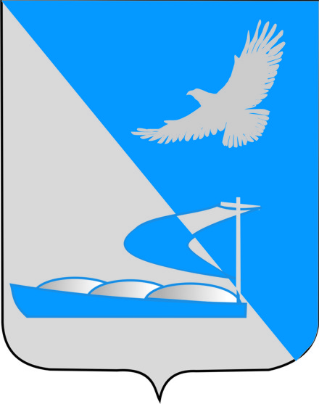

Совет муниципального образования
«Ахтубинский район»

Р Е Ш Е Н И Е

23.07.2015 №109

О внесении изменений в структуру
администрации муниципального
образования «Ахтубинский район»,
утвержденную решением Совета МО
«Ахтубинский район» от 28.01.2010 № 37
(с изменениями от 26.05.2011 № 24, 22.09.2011 № 41,
24.11.2011 № 56, 20.02.2014 № 142)

Руководствуясь частью 8 статьи 37 Федерального закона от 06.10.2003 № 131-ФЗ «Об общих принципах организации местного самоуправления в Российской Федерации», пунктом 10 части 2 статьи 30 Устава муниципального образования «Ахтубинский район»,
Совет муниципального образования «Ахтубинский район»

РЕШИЛ:

1. Внести следующие изменения в структуру администрации муниципального образования «Ахтубинский район», утвержденную решением Совета МО «Ахтубинский район» от 28.01.2010 № 37 (с изменениями от 26.05.2011 № 24, 22.09.2011 № 41, 24.11.2011 № 56, 20.02.2014 № 142):
- исключить из структуры администрации муниципального образования «Ахтубинский район» отдел по охране окружающей среды и туризму;
- слова «главный специалист по взаимодействию с силовыми структурами» заменить словами «ведущий инспектор по взаимодействию с силовыми структурами»;
2. Настоящее решение вступает в силу после его официального опубликования (обнародования).

Председатель Совета С.Н. Новак

